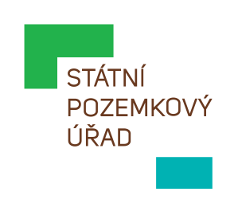
STÁTNÍ POZEMKOVÝ ÚŘAD
Sídlo: Husinecká 1024/11a, 130 00 Praha 3 - Žižkov, IČO: 01312774, DIČ: CZ 01312774
Krajský pozemkový úřad pro Jihočeský kraj, Pobočka Tábor
Husovo nám. 2938, 390 02 Tábor

Ing. Věra Slunečkovánám. F. Křižíka 2840390 01 Tábor

Váš dopis zn.:
Ze dne:
Naše značka: SPU 458993/2017/Mi
Spisová značka: 4VZ17832/2017-505207

Vyřizuje.: Ing. David Mišík
Tel.: 724179204
ID DS: z49per3
E-mail: d.misik@spucr.cz


Datum: 3. 10. 2017

Objednávka PD 1298-2017-505207 (31/2017)

Objednáváme u Vás, na základě Vaší nabídky ze dne 29.9.2017 vypracování projektové dokumentace pro územní řízení na stavbu Obtoková stoka Debrník. Projekt bude zahrnut jako součást Plánu společných zařízení KoPÚ Debrník. V rámci návrhu KoPÚ Debrník bude pro navržené opatření navrhnuta parcela (parcely).
Objednávka zahrnuje – data ČHMÚ – 2 profily
- zpracování dokumentace pro územní řízení
- projednání dokumentace s obcí a sborem zástupců v rámci KoPÚ
- příprava podkladů pro předložení dokumentace ( v rámci návrhu PSZ) dotčeným
orgánům a organizacím
- zpracování dokumentace s rozsahu potřebném pro předložení do RDK ( regionální
dokumentační komise)
- účast projektanta na 1 jednání RDK v Českých Budějovicích

Předpokládaná cena bez DPH 85.500,-Kč.
Termín dodání do 30.4.2018
Projektová dokumentace DUR 2 paré/1x CD

Službu po realizaci uhradíme z našeho účtu vedeného u ČNB.
Fakturační údaje:
Odběratel: Státní pozemkový úřad
Husinecká 1024/ 11a
130 00 Praha 3
Konečný příjemce: Státní pozemkový úřad
Krajský pozemkový úřad pro Jihočeský kraj
Pobočka Tábor
Husovo náměstí 2938
390 02 Tábor

IČ: 01312774
DIČ: CZ01312774
Nejsme plátce DPH.
Číslo účtu: 3723001/0710

Ing. David Mišíkvedoucí Pobočky TáborStátní pozemkový úřad

